

**Reality v zahraničí táhnou: Luxent zahájil prodej luxusních apartmánů Marina Liptov na Slovensku**

***Tisková zpráva, 14. 3. 2022 – Zájem o nemovitosti, především ty rekreační, je stále enormní. Jelikož však tuzemská nabídka není schopna jej pokrýt, obrací Češi nyní svou pozornost stále více do zahraničí, například na Slovensko. U slovenské přehrady Liptovská Mara na řece Váh přímo pod Tatrami roste projekt Marina Liptov, který zahrnuje 33 moderních apartmánů v dispozicích od 2+kk do 4+kk. Ty nabízejí možnost aktivního odpočinku ve vlastním zázemí v oblíbené slovenské rekreační lokalitě i příležitost perspektivní investice. Projekt by měl být dokončen koncem příštího roku. Společnost Luxent – Exclusive Properties se stala exkluzivním partnerem pro jejich prodej v České republice.***

*„Nabídka rekreačních nemovitostí v České republice, zejména chat a chalup, zdaleka neodpovídá poptávce, a to dlouhodobě. Tato skutečnost se jednoznačně potvrdila s počátkem covidové pandemie a trvá. V nejznámějších a nejvyhledávanějších lokalitách je velmi málo příležitostí ke koupi, a pokud se něco naskytne, požadovaná cena je velmi vysoká. Zdražovalo se řadu let, během několika posledních o deset, ale i více procent ročně,“* vysvětluje Jiří Kučera, ředitel realitní kanceláře Luxent –⁠ Exclusive Properties a dodává: *„Nejsilnější poptávku cítíme především po projektech, které nabízí možnost využití po celý rok.“*

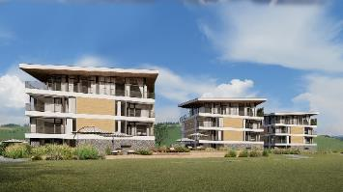S ohledem na to, že u nás je nabídka malá a cenami srovnatelná se zahraničím, se stále více lidí uchyluje ke koupi rekreační nemovitosti mimo Českou republiku. Jednou z aktuálně populárních destinací je právě Slovensko – nejen díky pohodlné dojezdové vzdálenosti, ale také kulturně blízkému prostředí, které navíc není zatíženo jazykovou bariérou.

**Moderní domy ve stylu plachetnic**

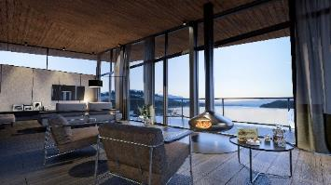Projekt [Marina Liptov](https://www.luxent.cz/apartmany-marina-liptov-33-luxusnich-apartmanu-u-prehrady-liptovska-mara-slovensko/1104/) vzniká ve třech čtyřpodlažních nízkoenergetických domech A, B a C. Celkem je v nabídce 33 luxusních apartmánů o rozloze od 47 m2 do 164 m2, každý s lodžií. Zájemci mohou vybírat z jednotek o dispozici 2+kk a 3+kk, v nejvyšším podlaží pak naleznou exkluzivní penthousy 4+kk se 360stupňovým panoramatickým výhledem. Apartmány se prodávají zařízené a plně vybavené nábytkem i spotřebiči – k dispozici jsou tři různá provedení interiéru. Ke každému náleží uzamykatelný sklad v přízemí. Jako lyžárna, prostor pro kola nebo centrum pro různé aktivity pak poslouží společenská místnost. Všechny domy mají bezbariérový přístup, výtah a vyhrazená parkovací místa. Exkluzivní prodej v ČR zprostředkovává společnost [Luxent – Exclusive Properties](http://www.luxent.cz/).

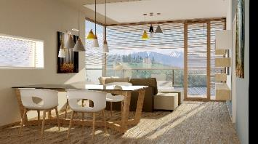Výstavba apartmánů Marina Liptov probíhá s cílem zachovat původní esenci okolí Liptovské Mary a zároveň uplatnit principy moderní architektury a unikátního designu inspirovaného plachetnicemi. Návrh byl samozřejmě podřízen okolní přírodě a neupozaďuje tak výhledy na majestátní vrcholky Tater a plochu přehrady. Dokončení budov je naplánováno na prosinec 2023.

**Rekreační středisko, které má všechno**

*„Projekt je ideální pro ty, kdo hledají komfortní druhý domov či výnosný investiční potenciál. Plná vybavenost lokality, vybudovaná infrastruktura a široké možnosti rekreačních i sportovních aktivit Liptovské Mary dělají z Mariny Liptov luxusní koncept bydlení. To vše navíc ve vzdálenosti zhruba 500 km od Prahy. Apartmány mohou lidé využívat k vlastní rekreaci jen po část roku a v mezidobí je pronajímat za účelem zisku,“* popisuje makléřka realitní kanceláře Luxent –⁠ Exclusive Properties Monika Szwarcová.

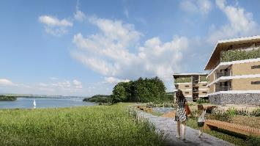Noví majitelé se mohou těšit na pestrou nabídku aktivního odpočinku, gastronomické zážitky a ničím nerušený klid v přírodě či v prostředí příjemného přístaviště s molem. Díky své poloze na prahu národních parků a přehrady Liptovská Mara nabízí možnosti aktivit během všech ročních období – ať už se jedná o vysokohorskou turistiku, cyklistiku, lyžování, jachting, windsurfing, veslování či rybaření. V blízkém okolí se dále nachází resort Tatralandia s vodním parkem nebo lázeňské středisko Bešeňová. Na výlety za kulturou a památkami pak vybízí nedaleká města Liptovský Mikuláš či Ružomberk.

Realitní kancelář [*Luxent – Exclusive Properties*](http://www.luxent.cz/) působí na českém trhu od roku 2008 a za více než 10 let svého fungování se stala jedním z významných aktérů na trhu s exkluzivními nemovitostmi. Nabízí komplexní spektrum služeb od zprostředkování prodeje, koupě a pronájmu nemovitosti přes právní, investiční, finanční a projektové poradenství až po marketingové a analytické služby. Portfolio společnosti zahrnuje rezidenční, historické i komerční objekty. Za dobu své existence kancelář zprostředkovala prodej a pronájem více než 5 000 nemovitostí. Součástí činnosti realitní kanceláře Luxent – Exclusive Properties je také spolupráce s developery. Mezi aktuálně nabízené developerské projekty patří například luxusní komplex MOLO Lipno Resort či krkonošské apartmány Harrachov Peaks, luxusní vilová čtvrť Březový háj v Předboji severně od Prahy, Rezidence Nad Černými lesy v Kostelci, komorní projekt Rezidence Pod Rybníčkem v pražském Suchdole či rezidence Garden Lofts v industriálním stylu v lokalitě Prahy 5. V portfoliu má rovněž pozemky pro dva komorní projekty hyperluxusních vil v Praze 6 a 8. Luxent se rovněž věnuje prodeji rekreačních zahraničních nemovitostí, například projektu Marina Liptov na Slovensku.

***Další informace:***

**Crest Communications**

Marcela Kukaňová, tel.: 731 613 618, [marcela.kukanova@crestcom.cz](mailto:marcela.kukanova@crestcom.cz)

Michaela Muczková, tel.: 778 543 041, [michaela.muczkova@crestcom.cz](mailto:michaela.muczkova@crestcom.cz)

[**www.crestcom.cz**](http://www.crestcom.cz)**;** [**www.luxent.cz**](http://www.luxent.cz)